**任务4-5 空闲线程中运行LED灯的闪烁**

功能描述：通常，我们可以把一些不太紧急的事情，放在CPU空闲时运行。那么怎么才能知道CPU什么时候是空闲的呢？我们知道，RT-Thread操作系统中有个空闲线程，其优先级是最低的，也就是说，只有CPU没有其它事情做时，引线程才会运行。本任务我们将在空闲线程中运行LED灯的闪烁。此功能有一个作用，就是可以通过灯是否闪烁来判断系统是否在某此地方进入了死循环。

一、编写代码

复制“操作指导\4-5”目录下的main.c文件到项目到applications目录下，

三、编译下载

1、编译，点击下图构建按钮重新编译



2、编译完成后，如下所示：

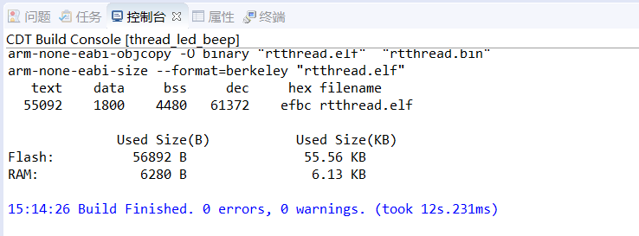

3、下载，点击如下图中的下载按钮进行程序下载



下载完成结果如下：

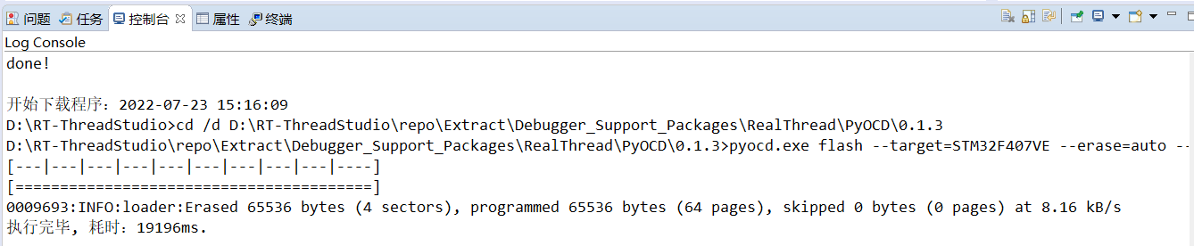

**四、程序测试**

下载程序后启动系统，发现车灯闪烁。